COLLEGE DE CADAUJAC

Menus du 10 au 14 septembre 2012
(sous réserve de modifications)
--------------------

Lundi 10 septembre Mardi 11 septembre

Macédoine de légumes Rillettes
ou betteraves mimosa ou saucisson sec

Escalope de dinde Filet de hoki pané
Riz Epinards / haricots plats

Yaourt Fromage
Nectarine* Mousse au chocolat

* produit frais de saison
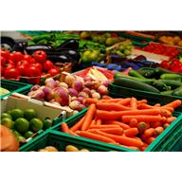

Jeudi 13 septembre Vendredi 14 septembre

Carottes râpées* Melon*
ou céleri rémoulade* ou pastèque*

Sauté de porc à l’ananas Paupiette de veau

Pâtes Ratatouille/petits pois

Fromage blanc bio Yaourt
Madeleine bio Glace

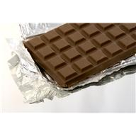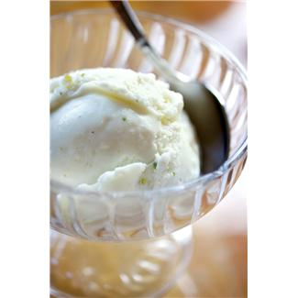

Le Principal Le Gestionnaire

N. BONNET O. AUCHTER

